二级复习资料

1. 梳理思路

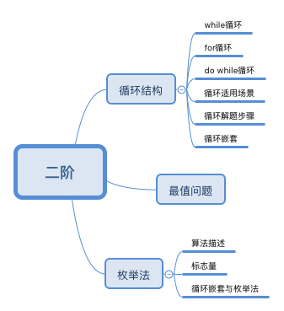

二级

1. 要点强化

* while循环

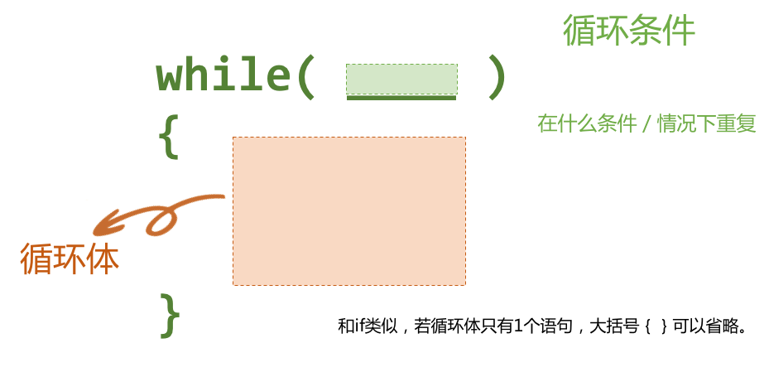

* for循环



* do while循环





* 循环适用场景

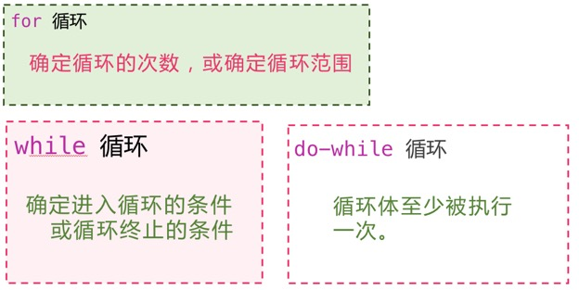

* 循环解题步骤



* 循环嵌套



* 最值问题

 

* 枚举法算法描述





* 枚举法与标志量





* 枚举法与循环嵌套结构



1. 经典实战

























































更多题目练习详见

<https://turingjudge.com/contests/gym>